ПП «Метал-Макс» | UA313235830000026007052945072
28000, Олександрія, Кіровоградська обл.,  Вул. Б.Йохансона 1  тел. +38 (066) 125-63-22  +38 (096) 603-89-30 | В Кіровоградському РУ
ЄДРПОУ 37398106
ІПН 373981011264
 | Свідоцтво 1411264500005
e-mail: ukrmetall@gmail.com http: metalmax.com.ua

КАТАЛОГ ПРОДУКЦІЇ
Зображення | Розмір (мм) |  | Ціна з ПДВ,  грн.
СТАНКИ
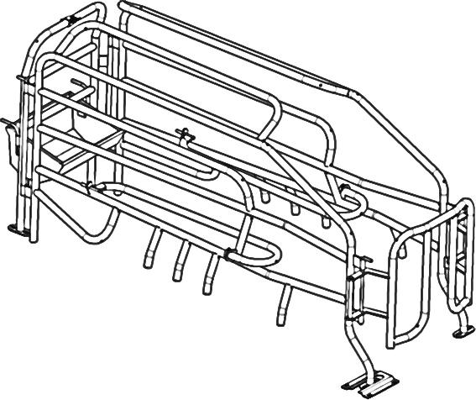 | Станок для опоросу з коритом Тип 1:  2200х1100х850  Вага 75 кг  Товщина труби 2,5мм |  | 9396,6
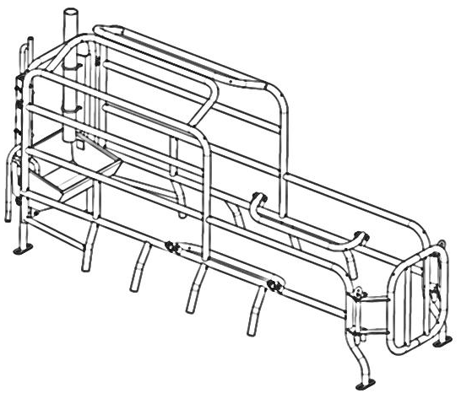 | Станок для опоросу з коритом Тип 2:  2230х1100х850  Вага 74,8 кг  Товщина труби 2,5мм |  | 9306
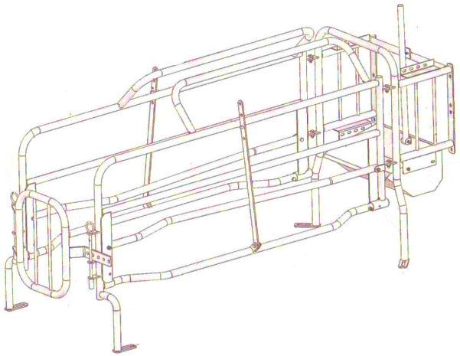 | Станок для опоросу з коритом Тип 3:  2230х1100х850  Вага 75,2 кг  Товщина труби 2,5мм |  | 9400,2
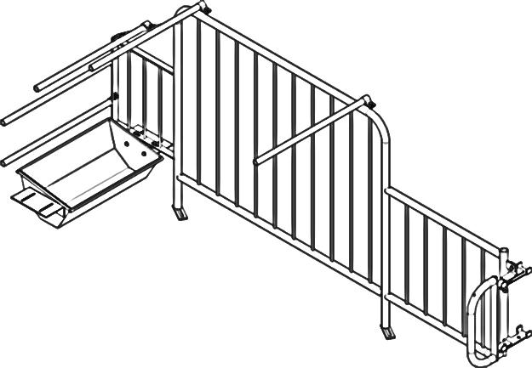 | Станок для осіменіння:  Бокова частина, связі, ніжки, двері, хомути 2400х1100х650  Вага 37,4 кг |  | 4994,22
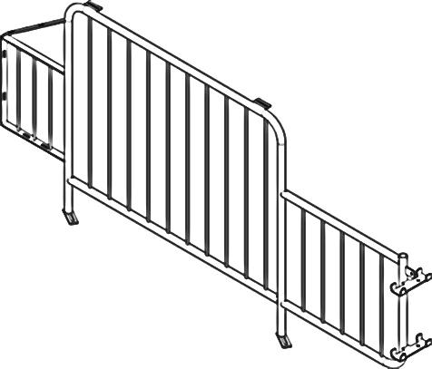 | Станок для осіменіння:  Бокова частина для закриття ряду  2400х1100  Вага 31,4 кг  Товщина труби 2,5мм |  | 3172,62
БОКСИ ДЛЯ УТРИМАННЯ
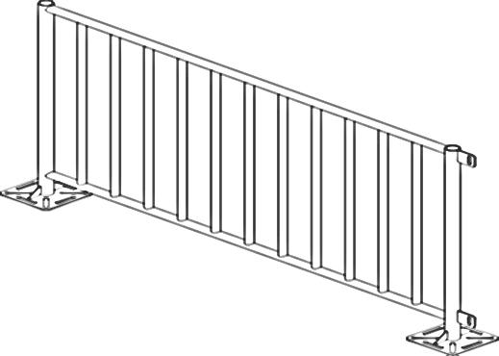 | Н 1000  Вага м/п 14,8 кг |  | 1998
 | Н 1100  Вага м/п 15,7 кг |  | 2118
 | Н 1200  Вага м/п 16,2 кг |  | 2239,2
 | Н 1300  Вага м/п 17,2 кг |  | 2361
Роздільник плечовий Тип 1
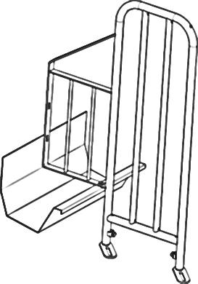 | 1100х700  Вага 13,9 кг  Товщина труби 2,5мм |  | 1677,6
Роздільник плечовий Тип 2
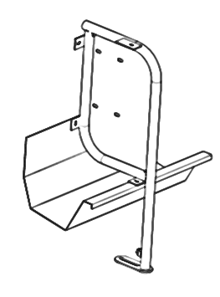 | 800х350  Вага 7,9 кг  Товщина труби 2,5мм |  | 918,6
КОРИТА
Корито «жолоб» з нержавіючої сталі (AISI 430) м/п
 | Жолоб  Вага 1 м/п 7,25 кг  Товщина 1,5мм |  | 1518
 | перегородка |  | 129,6
Корито для станка опоросу Тип 1 (AISI 430)
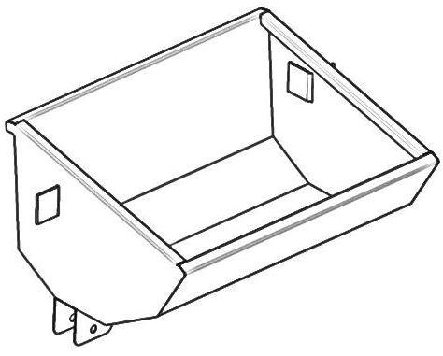 | 505х332х208  Вага 4,4 кг  Товщина 1,5мм |  | 1624,26
Корито для станка опоросу Тип 2 (AISI 430)
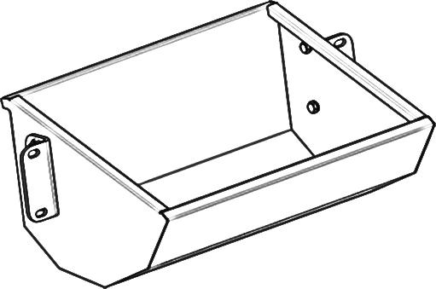 | Товщина 1,5мм  Корито пластикове |  | 1624,26  1176,6
Корито для хряка
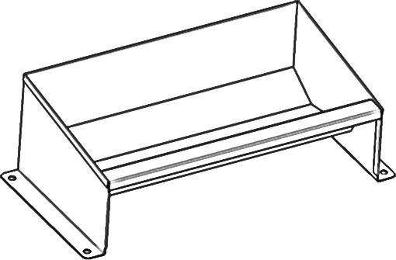 | 630х305х200  Вага 5,3 кг  Товщина 1,5мм |  | 1912,02
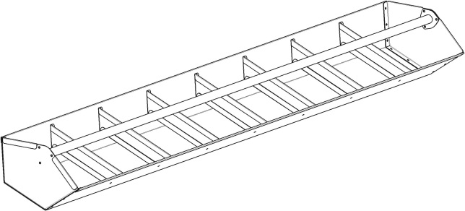 | Корито для доращування  2000х250х100 |  | 4979,04
КРІПЛЕННЯ
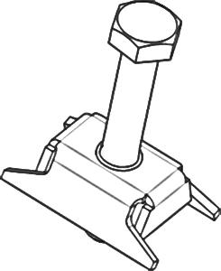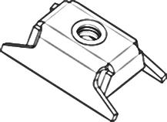 |  |  | 75,9
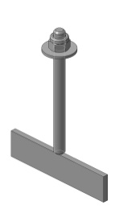 | Н 145 |  | 75,9
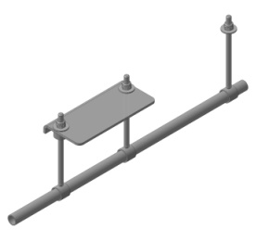 | L 1000  пластина |  | 478,2  136,62
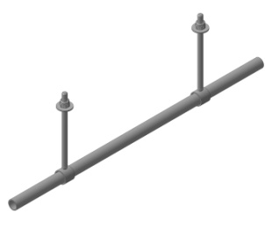 | L 700 |  | 364,32
ПОЇЛКИ
Труба для поїлки 15° Н 750 мм
 | Н 500  Н 750 |  | 364,32  409,86
Регулятор висоти поїлки
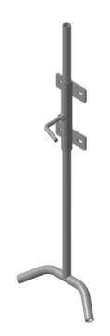 | Одинарний  Н 300  Н750 |  | 508,8  493,8  652,8
Труба для поїлки пряма
 | Н 500  Н 750  Н 1000  Н 1200 |  | 318,78  364,32  409,86  448,2
ХОМУТИ
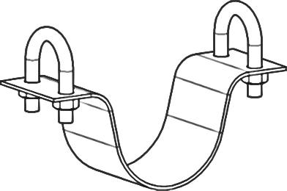 | На трубу Ø 70  На трубу Ø 21 |  | 129,6  45,54
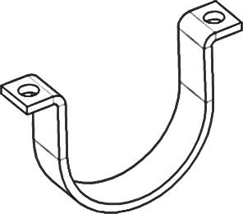 | На трубу Ø 21  На трубу Ø 25  На трубу Ø 70 |  | 38,4  45,54  91,08
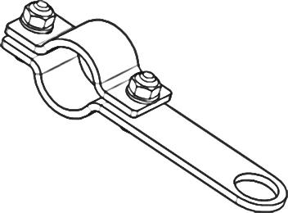 | На трубу Ø 34 |  | 129,6
Хомут на трубу напування на станок запліднення
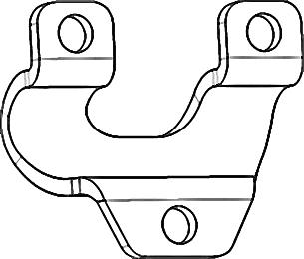 | На трубу Ø 21 |  | 68,4
Пластини
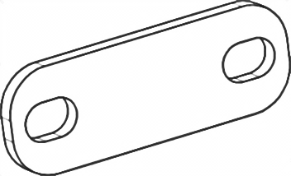 | пластина |  | 22,8
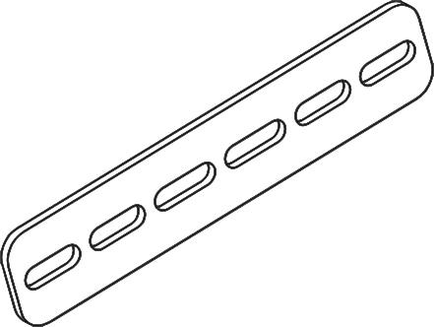 | пластина монтажна  300х40х4 |  | 174,6
Стійка монтажна для кормо роздачі
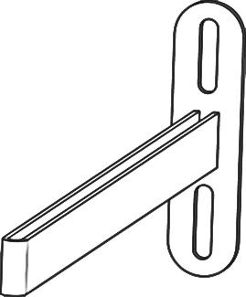 | Н 500 |  | 258
 | Н 1000 |  | 402
С Т І Й К И
Зображення | Висота  мм | Ціна з ПДВ, грн.
 |  | цинк |  | нерж.
Комплект дверний з ручками
 | Н 500 | 516,12 |  | 667,92
 | Н 750 | 600 |  | 812,4
 | Н 1000 | 683,1 |  | 941,16
Профіль дверний стіновий лівий/правий
Л П | Н 500 | 333,96 |  | 440,22
 | Н 750 | 364,32 |  | 516,12
 | Н 1000 | 394,68 |  | 569,4
Стійка дверна торцева права/ліва
Л П | Н 500 | 402,6 | 554,4
 | Н 750 | 440,22 | 622,38
 | Н 1000 | 463,2 | 683,1
Стійка торцева
 | Н 500 | 333,96 |  | 417,6
 | Н 750 | 394,68 |  | 478,2
 | Н 1000 | 425,04 |  | 554,4
Стійка проміжна
 | Н 500 | 448,2 |  | 652,74
 | Н 750 | 554,4 |  | 797,4
 | Н 1000 | 615 |  | 918,6
Стійка подвійна кутова
 | Н 500 | 448,2 |  | 652,74
 | Н 750 | 554,4 |  | 797,4
 | Н 1000 | 615 |  | 918,6
Стійка трійна
 | Н 500 | 569,4 |  | 880,44
 | Н 750 | 713,46 |  | 1092,96
 | Н 1000 | 812,4 |  | 1313,4
Стійка четверна
 | Н 500 | 834,9 |  | 1085,4
 | Н 750 | 1055,4 |  | 1298,4
 | Н 1000 | 1214,4 |  | 1518
Профіль стіновий
 | Н 500 | 250,8 |  | 288,42
 | Н 750 | 318,78 |  | 349,14
 | Н 1000 | 357 |  | 417,6
Стійка підсилювальна
 | Н 750  Н 1000 | 387,6  455,4 |  | 600  660,6
Стійка дверна під петлі
 | Н 750  Н 1000 | 508,8  546,48 |  | 615  667,92
Стійка дверна під шворінь
 | Н 750  Н 1000 | 508,8  554,4 |  | 683,1  743,82
Комплект дверний під шворінь
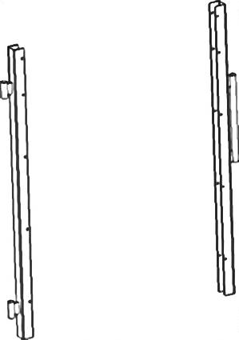 | Н 750  Н 1000 | 743,82  873 |  | 834,9  956,34
Стійка дверна подвійна під шворінь
 | Н 750  Н 1000 | 561,66  600 |  | 766,8  819,72
Стійка дверна подвійна під петлі
 | Н 750  Н 1000 | 508,8  554,4 |  | 713,46  766,8
Стійка дверна кутова під петлі права/ліва
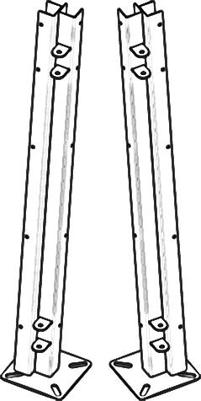  Л П | Н 750  Н 1000 | 706,2  781,8 |  | 903,6  1024,8
Стійка дверна кутова під шворінь права/ліва
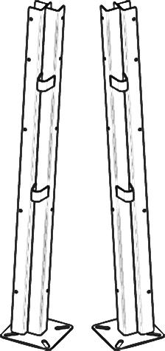  Л П | Н 750  Н 1000 | 743,82  827,4 |  | 933,6  1047,42
Кріплення стінове під петлі
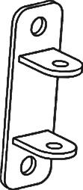 |  | 151,8 |  | 212,52
Кріплення стінове під шворінь
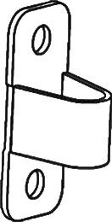 |  | 174,6 |  | 242,88
Люк для скидання гною
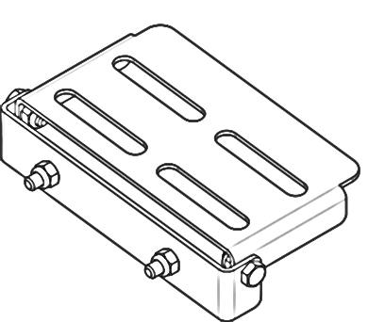 |  |  |  | 448,2
Шворінь
 | Н 360 | 129,6 |  | 174,6
Годівниця бункерна для відгодівлі
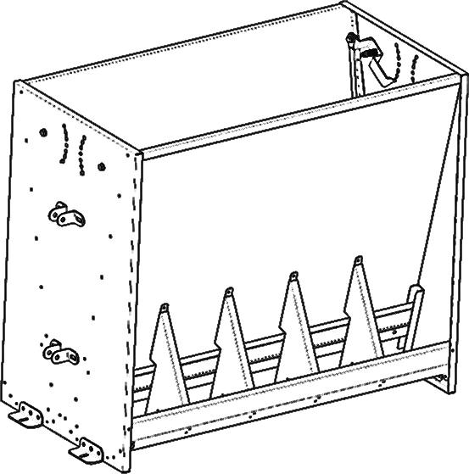 | Відгодівля 450 л 5х2  Відгодівля 350 л 4х2  Дорощування 350л 7х2  Дорощування 250л 5х2  Дорощування 150л 3х2 |  | 17662,2  15081,6  17183,76  15901,2  14011,2
Годівниця бункерна для відгодівлі із зволоженням
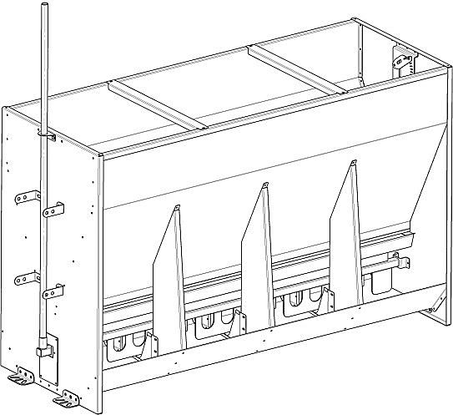 | Відгодівля 450 л 5х2  Відгодівля 350 л 4х2 |  | 25282,8  24379,2
Двері
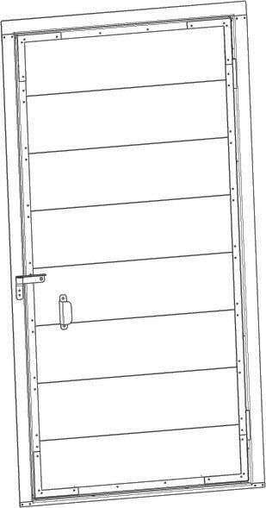 | 1010х2060  780х2030 |  | 12918,6  12645

